GROHE Essence Keramik Stand-WC-Kombination

GROHE

Eigenschaften

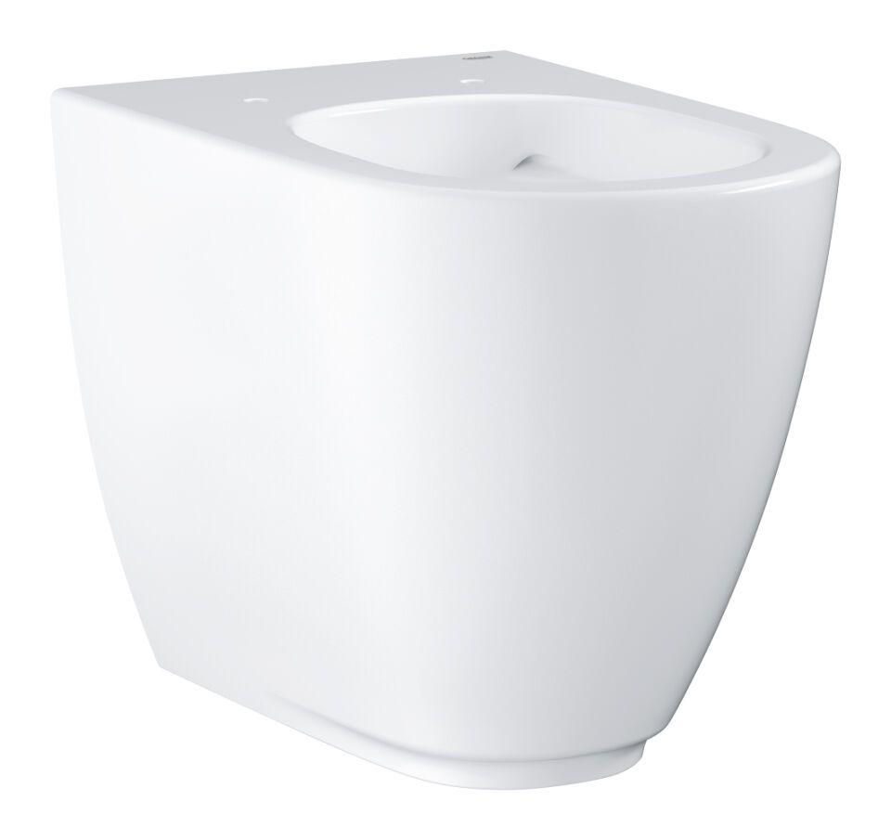

HAN:

3957300H

Farbton

weiß

Montageart

Standmodell

Werkstoff

Keramik

Breite (mm)

360,00

Höhe (mm)

410,00

Tiefe (mm)

545,00

Position Abgang

RK (Rohr kurz)

Spülform

Tiefspülklosett

Spülvolumen (l)

3,00 - 4,50

Mit Befestigungsmaterial

ja